Dopo aver installato Pfsense abbiamo impostato in “em1” (Lan) le le informazioni della rete di kali e in em2 (OPT1) le informazioni di rete di metasploitable e e ci siamo assicurati che comunicassero con un ping,

Quindi potevamo accedere al DVWA.

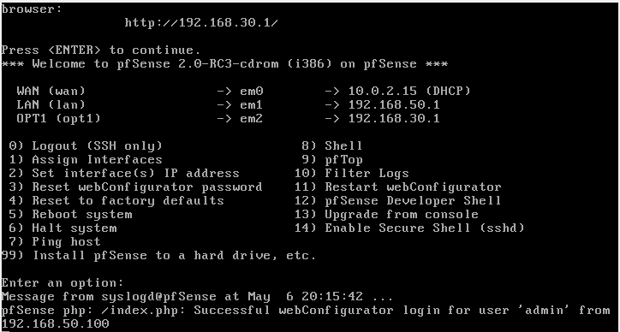 Abbiamo in seguito impostato il firewall per bloccare solo l’indirizzo della Metasploitable quindi bloccando la comunicazione con il DVWa